- Account Databankhonden aanmaken:
https://ienrhond.databankhonden.nl/
of via uw mijn-RVB account www.mijn-rvb.nl via de button Databank Honden.
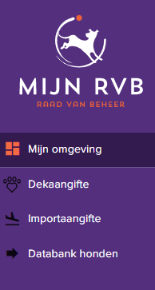
- Selecteer a.u.b. ‘Nu Registreren’ zonder eerst uw email en wachtwoord in te vullen.
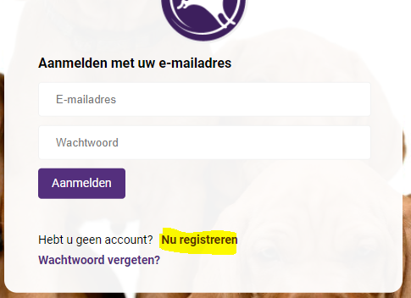
- Vul uw email adres in en klik op ‘Verificatiecode verzenden’, laat het scherm open staan.
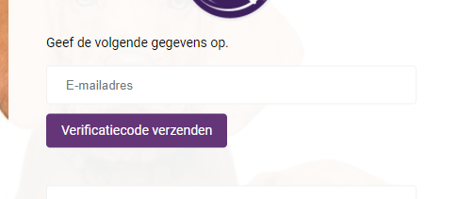
- In uw mail ontvangt u de verificatie code, de toegestuurde mail ziet er zo uit:
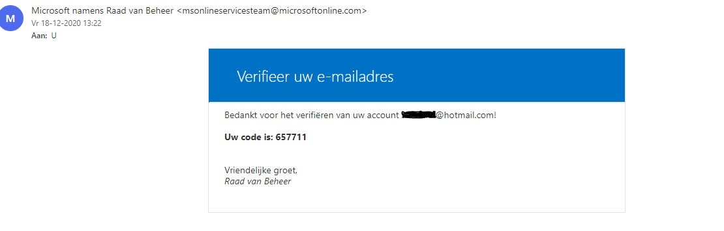
- Vul de code in en klik op ‘Code verifiëren’.
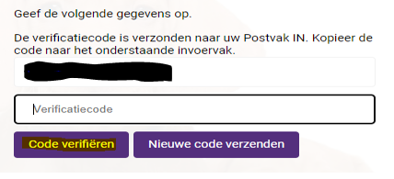
- Maak een wachtwoord aan en vul uw voorletters en achternaam in en klik op ‘Maken’.
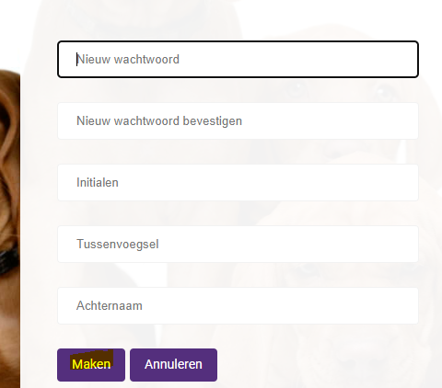
- Selecteer uw rol; Eigenaar
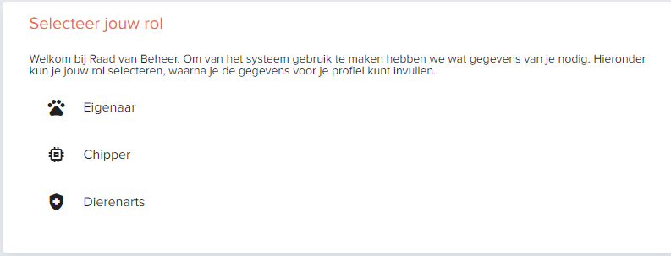
- Indien u nog geen account heeft bij www.databankhonden.nl selecteer :
‘Ik had nog geen profiel’.

- Voor de databank is er een apart profiel nodig, naast uw mijn-RVB account. Vanwege de privacy wet (AVG) mogen wij uw gegevens niet zomaar dupliceren. Vandaar dat u ook bij de databank een nieuw profiel moet aanmaken.

- Indien u nog een “oud” account heeft bij www.databankhonden.nl, selecteer dan ‘Ik had nog geen profiel’ (als het nieuwe profiel is afgerond kunnen de accounts worden samengevoegd).

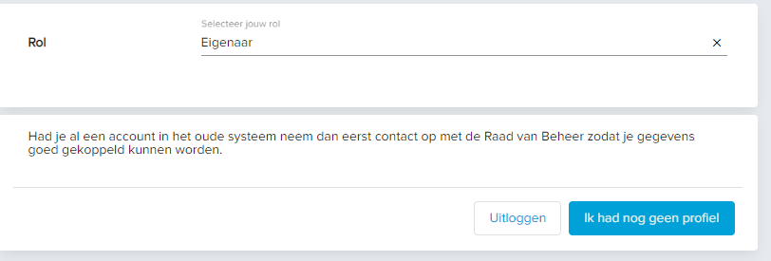

- Vul de Profiel gegevens in (Let op: voorletter en voornaam).
- Als u de ‘Terug Vind Service ‘ aan vinkt moet ook het telefoon nummer bij ‘geen gehoor’ zijn ingevuld.
- UBN nummer en RVO relatie nummer is alleen voor fokkers en/of hond uit het buitenland.
- Alleen de velden met een kruisje zijn verplicht. S.v.p. niet automatisch in laten vullen door uw computer/telefoon, dit pakt het systeem helaas namelijk niet altijd. U kunt dan op ‘annuleren’ klikken en alles opnieuw handmatig invoeren.

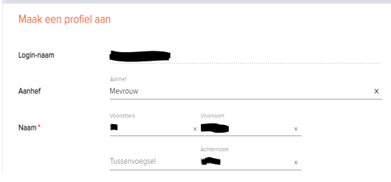
- Als het Profiel is opgeslagen klikt u links op ‘Dashboard’.
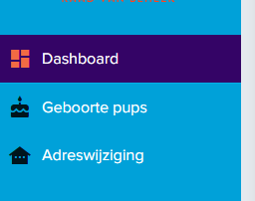
- Rechts onderin het veld van ‘Mijn Honden’ verschijnt er dan ook de button ‘Hond toevoegen’.
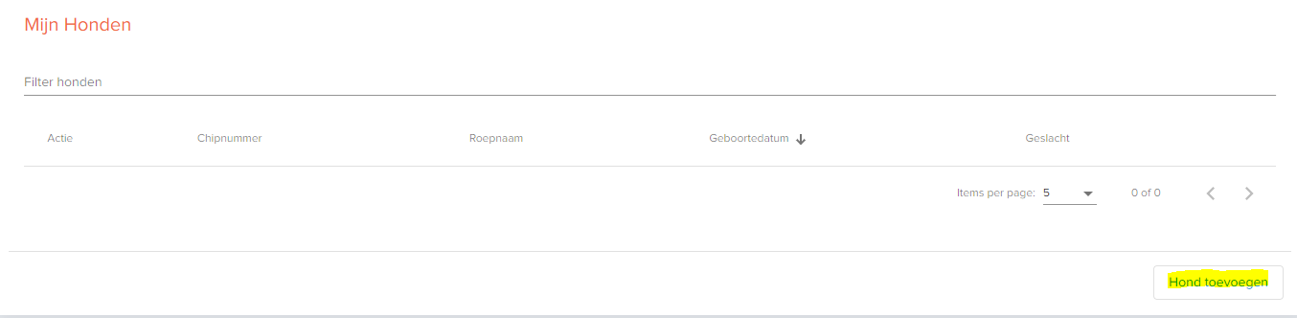
- Als u alle gegevens van de hond heeft ingevoerd, dan is de hond pas na de betaling van €3,95 geregistreerd via een Ideal betaling. Let wel, dit kan alleen via Ideal en niet op rekening of via een factuur.
- Als uw profiel is aangemaakt bij de Databank en u heeft een Mijn-RVB account dan kunnen wij deze voor u koppelen. Dit kunt u telefonisch aanvragen of via het e-mailadres info@raadvanbeheer.nl. Zo kan u van mijn-RVB naar uw databank.

Voor fokkers:
- Let op; Als u een nest wilt fokken zorg dan dat uw UBN nummer en uw RVO relatienummer zijn ingevuld op uw profiel. Dit dient gebeurd te zijn voor de geboorte melding van uw pups.
Op www.chipnummer.nl kunt u terug vinden hoe u hond geregistreerd staat als de chip uitgelezen wordt en bij welke databank de hond geregistreerd staat.
Sinds 2013 is het wettelijk verplicht de chip van uw hond te registreren.

Nu is het tijd om te genieten van uw nieuwe viervoeter!

